**Скакун Давид Янов (Skakun Dawid)**

26 июня 1811 г – крещение (НИАБ 136-13-894, лист 81, №31/1811-р (ориг)).

**НИАБ 136-13-894:** Лист 81. **Метрическая запись №31/1811-р (ориг).**

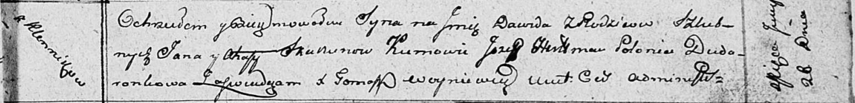

Осовская Покровская церковь. 26 июня 1811 года. Метрическая запись о крещении.

Skakun Dawid – сын родителей с деревни Клинники.

Skakun Jan – отец.

Skakunowa Ahafija – мать.

Hertman Jozef – кум.

Dudaronkowa Palanieja – кума.

Woyniewicz Tomasz – ксёндз.